1.通用提示框
coli.utils.showAlert
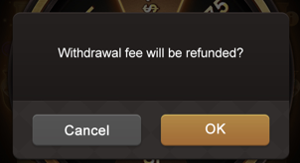

2.UI两种黑遮罩
转盘这种界面类是80% 210
弹窗类这种是60% 155
UI上挂ImageButton，自带点背景板关闭功能

3.协议
地址：https://192.168.1.2/svn/server/src/server_ttpoker/protocols
导出工具 proto2client.bat

4.项目中/BG/文件夹中，不会被转sprite

5. LetterSpacing 调整UGUI Text间距

6.服务器登录常见Error code
登录返回错误码5 ： Redis没开，导致登录报错 参数不可为空
登录返回错误码3 ： 路由地址没配
登录返回错误码306 ： 没有token数据或者token过期，请求创建完token不影响登录

7.多语言脚本LocalizationText

8.获取人物身上的货币
local userSelf = coli.serviceManager.userService:getMyself();
local gold = userSelf:getGold();

